Мастер-класс
Оригами.
Делаем цветок из бумаги.
( пошаговый процесс изготовления)

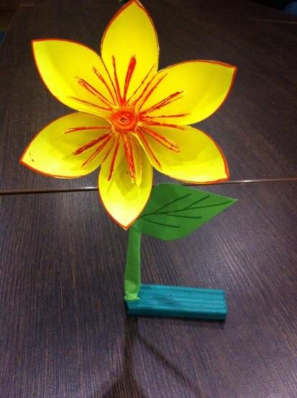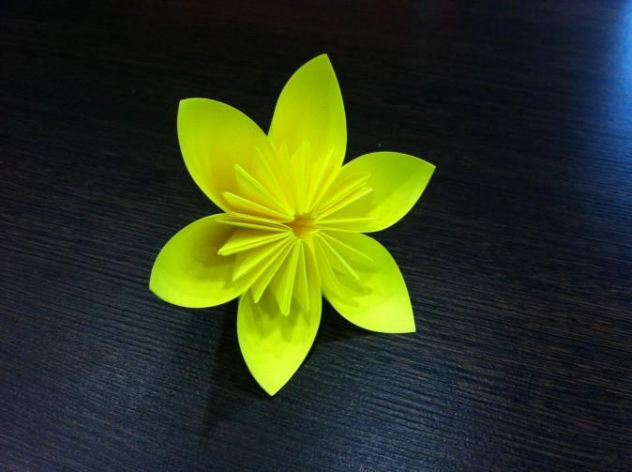
Цель мастер класса:
совместно с детьми и родителями изготовить поделку – цветок из бумаги, в технике «оригами».
Задачи мастер-класса:
• развивать умение поэтапного выполнения работы, планировать, видеть результат;
• развитие творческих способностей у детей;
• формирование интереса к созданию подарков для мам и бабушек;
• воспитание доброжелательных чувств у детей;
• воспитание аккуратности в выполнении работы.
вызвать интерес к современным видам декоративно-прикладного творчества

Практическая часть:
Для изготовления цветка нам понадобится квадратный листок бумаги.

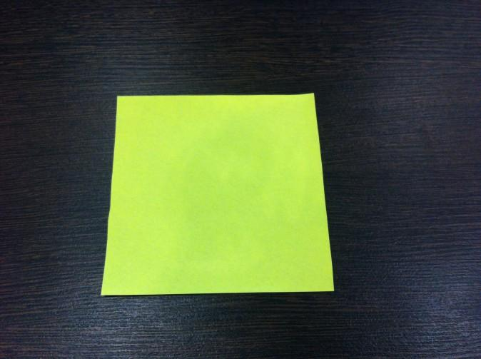

Складываем его по диагонали, чтобы получился треугольник.
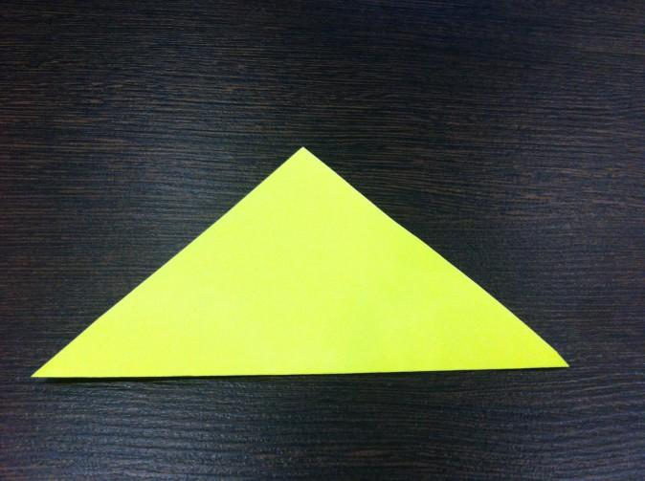

Затем загибам уголки к верху.
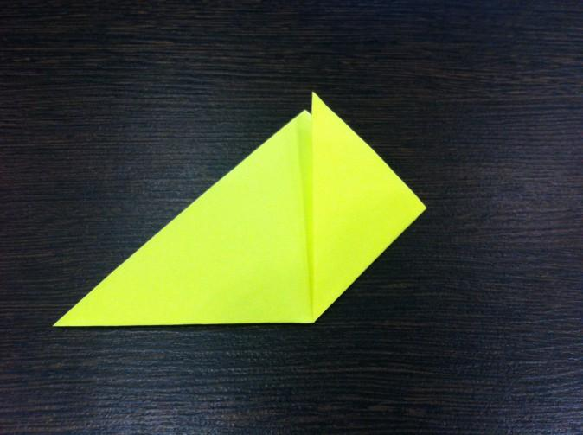

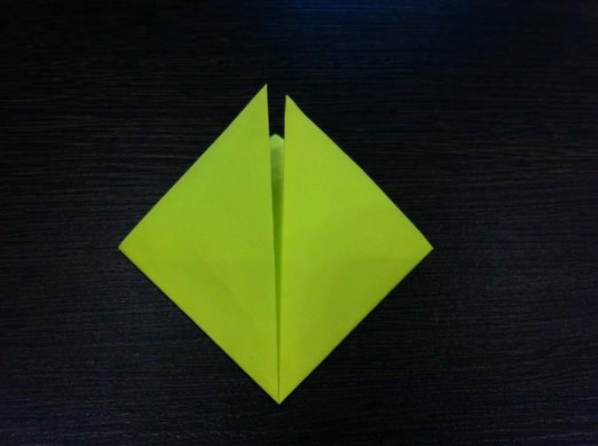

Разгибаем треугольники, как показано на фотографии.
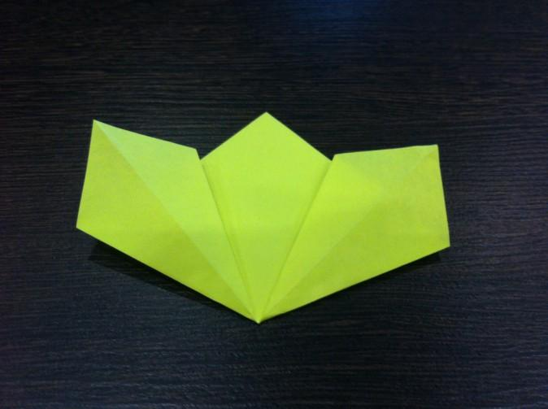

Сгибаем уголки.
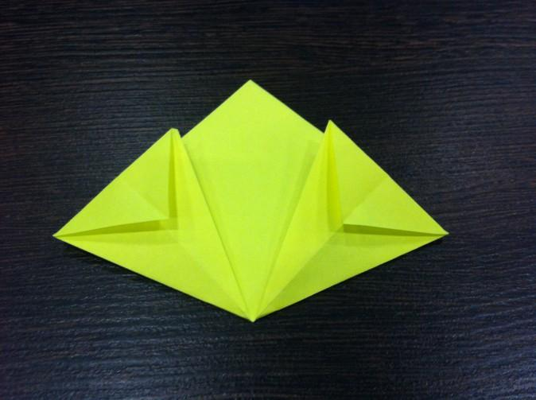

Складываем треугольники.
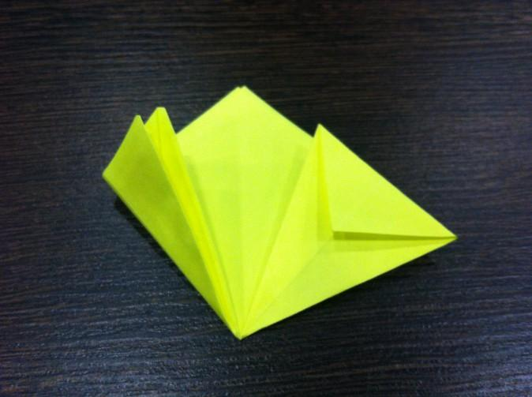
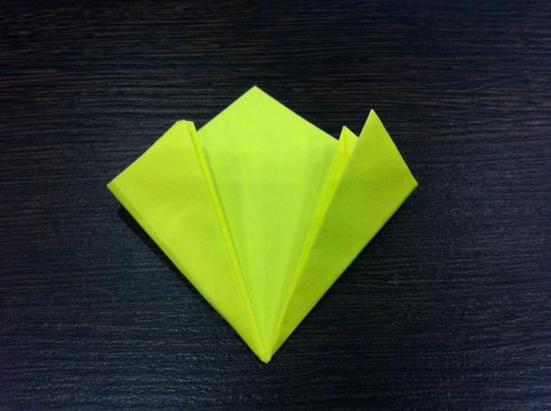

Намазываем клеем с одной стороны и склеиваем. (где указана галочка)
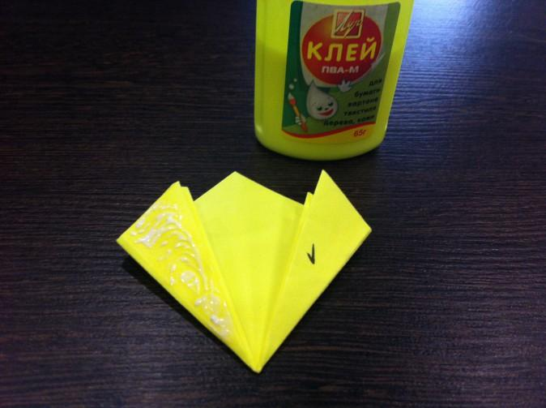

Для цветка нам понадобится 6 таких лепесточков.
(Можно сделать больше, тогда цветок будет пышнее)
Начинаем склеивать.

Итак, у нас уже получился готовый цветок.

Его можно украсить.

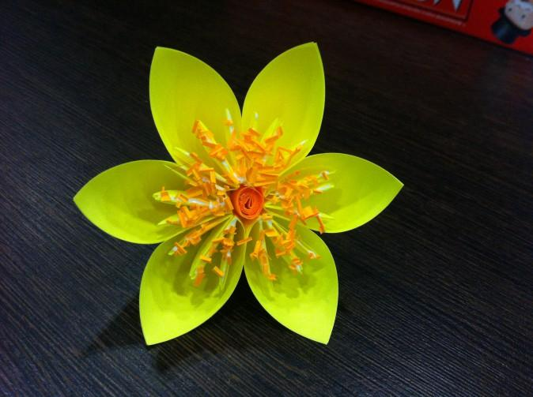

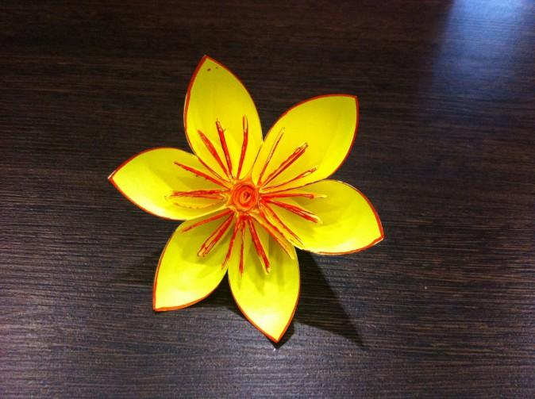

Приделываем стебелек к нашему цветку. (работа ребенка)
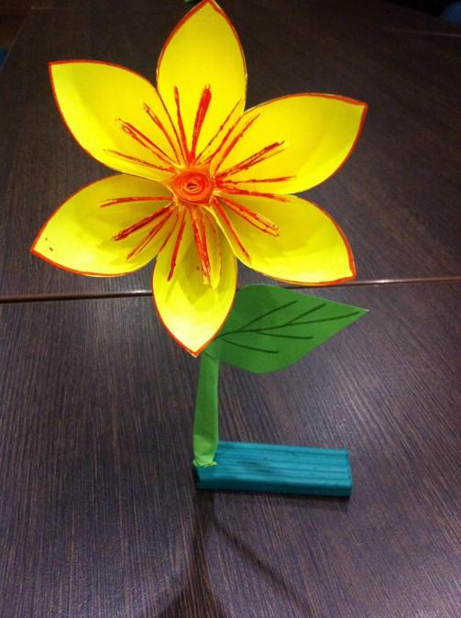

Из эти цветов можно сделать красивый букет)

